Verkeersbesluit: Instellen parkeerverbod ter hoogte van huisnummer 19 t/m 21 op de Markt, Vlodrop | 
Gem.reg.nr. Z18-003039

Specialist Verkeer R. Walraven
BURGEMEESTER EN WETHOUDERS VAN ROERDALEN
Gelet op:
De bepalingen in de Wegenverkeerswet 1994, het Reglement Verkeersregels en Verkeerstekens 1990, het Besluit Administratieve Bepalingen inzake het Wegverkeer (BABW) en de Algemene wet bestuursrecht;
Overwegende:
Op grond van artikel 15, eerste lid, van de Wegenverkeerswet 1994 moet een verkeersbesluit worden genomen voor de plaatsing of verwijdering van de in artikel 12 van het Besluit administratieve bepalingen inzake het wegverkeer genoemde verkeerstekens, alsmede voor de onderborden voor zover daardoor een gebod of verbod ontstaat of wordt gewijzigd.
Uit het oogpunt van:
Het verzekeren van de veiligheid op de wegen;
Het beschermen van de weggebruikers en passagiers ;
Het in stand houden van de weg en het waarborgen van de bruikbaarheid daarvan;
Het zoveel mogelijk waarborgen van de vrijheid van het verkeer.
Is het gewenst om
Om voor de woningen met huisnummer 19 t/m 21 aan de Markt in Vlodrop een parkeerverbod in stellen.

Motivering
De gemeente ontvangt zeer regelmatig klachten van aanwonenden omtrent het parkeren aan de Markt ter hoogte van de huisnummers 19 t/m 21. Deze hebben veelal te maken met het foutief en/of niet veilig parkeren.
Om het parkeerprobleem voor de genoemde woningen aan te pakken heeft op maandag 22 januari overleg plaats gevonden tussen de politie, de BOA’s van de MER en de gemeente. In dit overleg is ondermeer gesproken over diverse oplossingsrichtingen. Een van de mogelijke oplossingen is het instellen van een parkeerverbod voor de woningen. Deze maatregel leidt ertoe dat het voor de bestuurders niet meer mogelijk is om voor de woningen hun motorvoertuigen te parkeren. Op deze manier wordt de doorgang en de bereikbaarheid van de woningen gegarandeerd.

Juridisch kader verkeersbesluit
Van belang zijn de bepalingen in de Wegenverkeerswet 1994, het Reglement Verkeersregels en
Verkeerstekens 1990 (RVV) en het Besluit Administratieve bepalingen inzake het Wegverkeer (BABW). In artikel 15, lid 1 van de Wegenverkeerswet is opgenomen dat voor het plaatsen en verwijderen van verkeerstekens een verkeersbesluit vereist is. In het BABW is nader gespecificeerd voor welke verkeerstekens een verkeersbesluit nodig is.
In artikel 15, lid 2 van de Wegenverkeerswet is opgenomen dat voor het plaatsen of verwijderen van (fysieke) maatregelen die leiden tot een beperking of uitbreiding van het aantal categorieën weggebruikers die gebruik kunnen maken van een weg een verkeersbesluit is vereist.
Artikel 12 van het BABW bepaalt dat:
De plaatsing of verwijdering van de hierna genoemde verkeerstekens moet geschieden krachtens een verkeersbesluit:
a) de borden die zijn opgenomen in de hoofdstukken A tot en met G van bijlage1,
behorende bij het RVV 1990, uitgezonderd de borden C22 en E9, alsmede de borden E4,
E12 en E13, tenzij onder deze verkeersborden een onderbord als bedoeld in artikel 8, tweede lid, onderdeel d, wordt aangebracht;
b) de volgende verkeerstekens op het wegdek:
1. doorgetrokken strepen;
2. aanduiding van fietsstroken;
3. aanduiding van busstroken en busbanen;
4. voetgangersoversteekplaatsen;
5. gele doorgetron strepen;
6. gele onderbroken strepen
7. haaientanden
In onderstaande tekst wordt aangegeven waar borden worden geplaatst en markeringen worden aangebracht.
Uit artikel 12 BABW blijkt dat voor het plaatsen of verwijderen van fysieke maatregelen, zoals drempels en inritconstructies, geen verkeersbesluit vereist is. Deze fysieke maatregelen vallen dan ook buiten het verkeersbesluit.
Aanpak en inrichting
Uitvoering van de maatregel gebeurt door het plaatsen van het verkeersbord E1 (RVV 1990), onderborden OB501-l en OB501-r (RVV 1990) en het eventueel aanbrengen van (ondersteunende) markering(en). Uitvoering conform situatietekening Z18-003039.

Belangenafweging
Overwegende dat:
- De voordeuren van de woningen 19 t/m 21 worden ontsloten aan de Marktzijde;
- Voor de woningen met huisnummer 19 t/m 21 in Vlodrop wordt met enige regelmaat geparkeerd. Met name in de avonduren en op marktdagen;
- Dit kan zorgen voor gevaarlijke situaties;
- Parkeren direct voor de woningen is niet gewenst;
- Over een lengte van 57 meter een parkeerverbod wordt ingesteld, aangegeven door middel van borden;
- Over het instellen van het parkeerverbod overleg heeft plaatsgevonden met de bewoners van onderhavige woningen. Dit overleg plaats heeft gevonden op donderdag 23 november 2017;
- Er in de directe nabijheid voldoende parkeermogelijkheid op loopafstand aanwezig is;
- Voor zover belanghebbenden nadelige gevolgen ondervinden van het verkeersbesluit deze niet onevenredig zijn in verhouding tot de met dit besluit te dienen doelen (artikel 3:4, lid 2, van de Algemene wet bestuursrecht).
Gehoord
Overeenkomstig artikel 24 van het Besluit Administratieve Bepalingen inzake het Wegverkeer is overleg gepleegd omtrent deze maatregel met de taakaccenthouder verkeer van de basiseenheid Echt-Susteren-Roerdalen van de politieregio Limburg en dat zij positief adviseert. Het betreffende overleg heeft plaatsgevonden op maandag 22 januari 2018.

Besluit:
Instellen van een parkeerverbod aan de Marktzijde gelegen tussen de woning huisnummer 19 en woning huisnummer 21 in Vlodrop;
Een en ander uit te voeren door het plaatsen van het verkeersbord E1 (RVV 1990), onderborden OB501-l en OB501-r (RVV 1990) en het eventueel aanbrengen van (ondersteunende) gele markering(en), conform bijgevoegde situatietekening Z18-003039;
Het verwijderen van een bord E2 (RVV 1990) inclusief onderbord OB502 tussen huisnummer 21 en 21a.
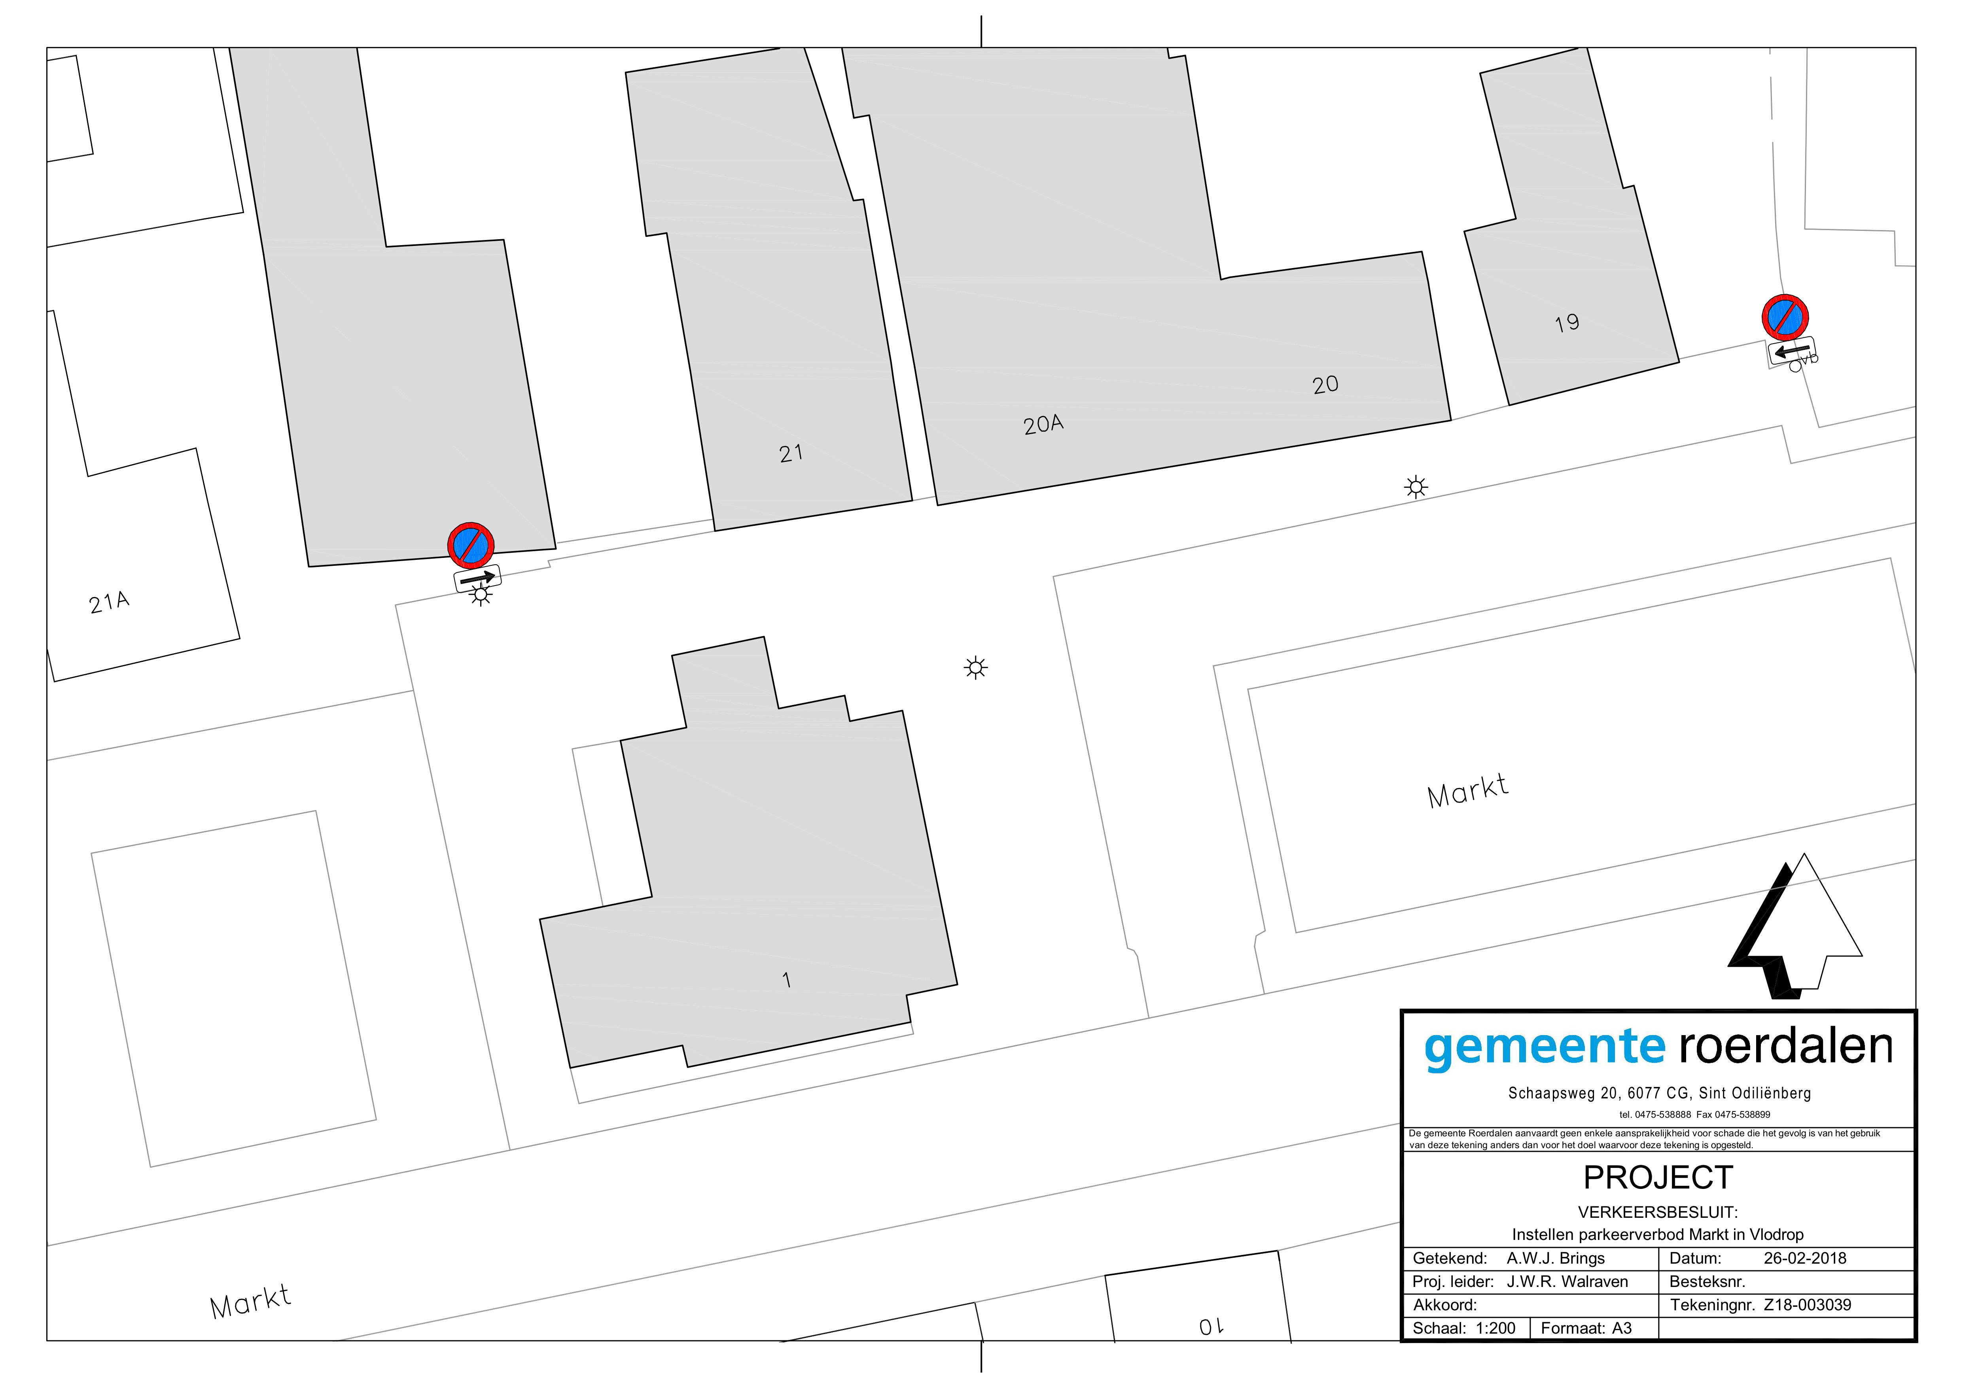

St. Odiliënberg, 28 februari 2018

Hoogachtend,

Burgemeester en wethouders van de gemeente Roerdalen,
krachtens mandaat,

R (Rob) Walraven
Specialist Verkeer

Bezwaar
Op grond van de Algemene wet bestuursrecht kan iedereen wiens belang rechtstreeks bij dit besluit is betrokken, hiertegen binnen zes weken na de dag waarop dit besluit bekend is gemaakt, een bezwaarschrift indienen. Het bezwaarschrift moet worden gericht aan het college van Burgemeester en Wethouders van Roerdalen, Postbus 6099, 6077 ZH Sint Odiliënberg. Het maken van bezwaar schorst niet de werking van dit besluit.
Het bezwaarschrift moet ten minste bevatten:
naam en adres
de dagtekening
omschrijving van het besluit waartegen het bezwaarschrift gericht is; Verkeersbesluit "Z18-003039 Instellen parkeerverbod Markt in Vlodrop"
de gronden van het bezwaar

Wanneer u van mening bent dat vanwege spoed niet op het besluit op uw bezwaarschrift gewacht kan worden, kunt u bij de voorzieningsrechter van de Rechtbank Limburg, sector Bestuursrecht, Postbus 950 te 6040 AZ Roermond verzoeken dit besluit te schorsen en/of een voorlopige voorziening te treffen.

